ÅRSPLAN FOR

VIDARHEIM BARNEHAGE

2020 - 2024

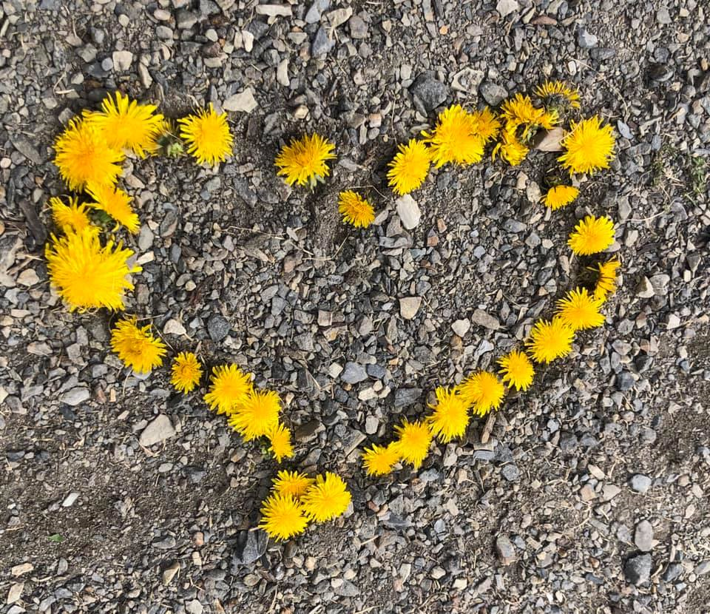
  - «En Reggio Emilia inspirert barnehage»
  - Etablert i 2014

  - «Med blikk for den enkelte og rom for alle»

Vidarheim

Vidarheim ble bygget i 1914 og var brukt som skole frem til 2014 da den ble gjort om til barnehage.

Vidarheim barnehage ble etablert 1. august 2014. Barnehagen eies av Øyer kommune og har seks avdelinger. Vi har valgt å ha aldersrene grupper.

Vi har fine, lyse lokaler, egen gymsal, et fantastisk uteområde, skogen som nærmeste nabo og Kramprudjordet til disposisjon.

Hele året
har vi uendelige muligheter
til å skape magiske hverdagsøyeblikk
sammen med barna.

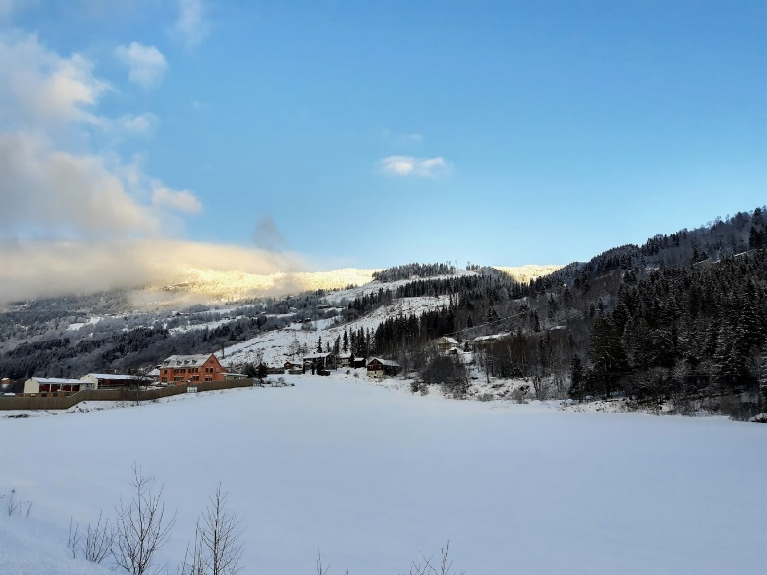

ÅRSPLAN

Årsplanen bygger på Lov om barnehager, Rammeplan for barnehagen, kommunale planer og vedtekter.

Årsplan for Vidarheim barnehage har en varighet på 4 år. Dette er valgt for å få en tydeligere kontinuitet i det pedagogiske arbeidet vårt. Vi vil få en bedre mulighet til å gå i dybden på innsatsområdet vårt og øke kvaliteten på barnehagen.

Årsplanen har flere funksjoner. Den skal være et arbeidsredskap for barnehagepersonalet og være et dokument som tydeliggjør barnehagens valg og begrunnelser. Den gir foreldrene, eier, politikere, barnehagens samarbeidspartnere og andre interesserte innsikt i det pedagogiske arbeidet. Den er også et grunnlag for kommunens tilsyn med barnehagen.

Årsplanen er skrevet av personalet i Vidarheim barnehage og godkjennes av barnehagens samarbeidsutvalg.

VÅR VISJON

  - «Med blikk
  - for den enkelte
  - og rom for alle»

Vår visjon er nært knyttet opp mot våre grunnleggende verdier og satsningsområder. Denne skal vi ansatte i Vidarheim ha med oss i arbeidet vårt til enhver tid. Visjonen skal gi oss en felles pedagogisk tenkning, og være en drivkraft til å utvikle god kvalitet.

Vi skal se hvert enkelt barn, samtidig som vi har plass til alle barn uavhengig av kjønn, funksjonsevne, legning, etnisitet, kultur, sosial status, språk og religion. Vidarheim barnehage skal bidra til å skape en forståelse for at mennesker er ulike, men at vi alle er like verdifulle.

VÅR PEDAGOGISKE PLATTFORM
V Vennskap

Vennskap
I Vennskap
Inkludering
D
Danning
A
Aktivitet
R
Respekt
H
Humor
E
Empati
I
Idérik
M
Mestring

Vennskap
- Legge til rette slik at barna skal få utvikle og oppleve godt vennskap med andre barn
- Alle skal ha noen å ha det gøy sammen med
- Skape trygghet og tilhørighet, styrke selvfølelse og sosial kompetanse gjennom vennskap

Inkludering
- Alle skal føle seg like mye verdt og unike
- Alle skal bli anerkjent – barn, foreldre og ansatte
- Skape og videreføre gode holdninger

Danning
- Barna skal få forholde seg prøvende og nysgjerrige til omverdenen
- Bidra til at barna kan forstå felles verdier og normer
- Fremme barnas tilhørighet til samfunn, natur og kultur

Aktivitet
- Legge til rette for variert fysisk aktivitet, både inne og ute
- Engasjerte og deltakende voksne
- Det skal være gøy med fysisk aktivitet i barnehagen

Respekt
- Alle barn, foreldre og medarbeidere skal møtes med likeverd og respekt
- Være lyttende og mottagelig for hverandres interesser, behov og innspill i planlegging og aktiviteter

Humor
- Viktig å le og ha humor i hverdagen
- Lære å ikke ta seg selv så høytidelig
- Bruke humor som en faktor for å danne vennskap og relasjoner

Empati
- Ha omsorg for hverandre
- Lære seg å ta hensyn
- De voksne må være gode forbilder og veiledere
- Lære barna å løse konflikter ved å snakke sammen
- Hjelpe barna med å forstå hvordan andre har det og opplever situasjoner

Idérik
- «Et barn har hundre språk» og derfor ønsker vi at barnas idéer, tanker, interesser og nysgjerrighet skal være med å vise vei for læringen.
- Rommene innbyr til god lek og mulighet til å utforske og utfolde seg kunstnerisk
- Materialet og lekene barna trenger, skal være oversiktlig plassert og tilgjengelige.

Mestring
- Alle barna skal få bruke og utvikle sine medfødte egenskaper og sitt potensiale
- Gi barna tid og rom til å klare selv
- Bruke pedagogisk dokumentasjon.

REGGIO EMILIA Filosofien

Vidarheim er inspirert av Reggio Emilia filosofien, som oppsto på 1960-tallet i den italienske landsbyen med samme navn.

Filosofien bygger på at barn fødes med en rekke muligheter, evner og uttrykk og har hundre språk. Den handler om hvordan vi som voksne ser på barnet og hvordan vi forholder oss til det. Vi må ikke frarøve barna språkene/uttrykksmåtene.

Filosofiens hovedtanke er å sette barnet i sentrum, at barna skal gis mulighet til å være delaktige og ha medvirkning i sin egen hverdag. Barn lærer best ved førstehåndserfaringer. Dette skjer gjennom utforskning, undring ut ifra egne interesser, og i samspill med andre barn og voksne.

Det at vi er forskjellige fremheves som noe positivt
og spennende. Kommunikasjon er et viktig ledd i arbeidet med å fremme barns læring. De voksne må være gode på det å lytte og snakke med barn.
De voksnes rolle er å legge til rette for mest mulig
utvikling, la barna få mulighet til å utforske og tolke omgivelsene slik at de vil oppleve mestring og opparbeide seg god selvtillit. Vi må være tilstede og tett på barna for å kunne gi dem god tid til å bearbeide egne inntrykk. Vi må skape en god atmosfære i barnehagen som er preget av annerkjennelse og en lyttende pedagogikk. Viktige kjennetegn på dette vil være forståelse, bekreftelse, refleksjon og åpenhet.

I Reggio Emilia-filosofien er det fokus på 3 pedagogiske faktorer; de voksne, barna selv og rommet/det fysiske miljøet. Vi ønsker at det fysiske miljøet skal fremme det pedagogiske arbeidet. Vi ser det fysiske miljøet på Vidarheim som en viktig ressurs og vi ønsker å skape rom som bidrar til kreativitet, lek og læring. Det fysiske miljøet skal være tilrettelagt for kreative møter mellom barn og voksne, men også oppmuntre barna til selvstendig utforsking. Et miljø tilpasset barns behov er under stadig forandring. Organisering av rom, dagsrytme, materiell og små og store grupper skal gi barna ro og mulighet for utforsking og refleksjoner.

Hvis et barn skal kunne velge,
må det kjenne til mulighetene.
Loris Malaguzzi

BARNS MEDVIRKNING

Barns medvirkning er et viktig begrep i Reggio Emilia. Medvirkning betyr ikke at barna skal bestemme alt. Men vi skal utvikle prosjekter ut fra barnas utforskertrang, ta vare på barnas kreativitet og nysgjerrighet og utvikle gode samarbeidsevner. Barna skal få mulighet til å våge å gjennomføre og følge sine interesser.
Vi må observere for å finne ut hvordan barnet tenker og handler. Samtaler med barna er også viktig. Personalet skal støtte barna, lytte, stille spørsmål og undre seg sammen med barna underveis. På småbarnsavdelingene der ikke alle barna kan uttrykke seg verbalt er observasjon ekstra viktig.

Livsmestring og helse

Å fremme barns fysiske og psykiske helse er stadig et aktuelt tema. I kommunedelplanen for Øyer kommune, Lev i Øyer, står det at det skal legges til rette for fysisk aktivitet og helsefremmende tiltak overfor alle innbyggere, og at levevaner og folkehelse skal være tema i barnehagen.

Vidarheim barnehage skal være et trygt sted å være, der barna får mulighet til å utfordre, bli utfordret, lære å mestre motgang samt at barna skal føle seg sett og hørt til enhver tid. Ved å være tilstedeværende, relasjonsbyggende og forståelsesfulle voksne vil vi bidra til at barna trives, opplever livsglede, mestring og at hvert enkelt barn har stor verdi, - i barnehagen vår og i verden ellers.

«Barn og unge
opplever mestring, trygghet og trivsel
i nærmiljø, skole, barnehage og fritid.»
(Kommuneplanens samfunnsdel 2014-2025, mål 3, s. 14).
At barna får mulighet til å prøve ut ulike sider ved samspill, fellesskap og vennskap bidrar til å styrke deres psykiske helse. Barna skal også bli kjent med egne og andres følelser og lære seg å finne riktige verktøy til å regulere egne følelser. Vi skal være støttende voksne som hjelper barna med å håndtere sorg og skuffelser, og vi skal gå foran som gode eksempler og inspirere til barns lek, mestring og relasjonsbygging i hverdagen.

I barnehagen skal vi forebygge, stoppe og håndtere krenkelser og mobbing (Kunnskapsdepartementet, 2017, s. 11). I Vidarheim barnehage skal vi aktivt bruke vår Plan for forebyggende arbeid mot krenkende atferd i barnehagen. Denne planen har helt klare retningslinjer på hvordan vi skal håndtere og jobbe med krenkende atferd.

Barnehagen skal også være en arena for fysisk aktivitet. Gjennom bl.a. daglig utelek, turer i nærområdet, bruk av gymsalen, Røris, regelleker og frilek legger vi til rette for bevegelsesglede og motorisk utvikling.

Barnehagen er full av aktivitet, sosialt fellesskap og mye læring. Da er det viktig at barna gis mulighet til ro, hvile og avslapping i løpet av barnehagedagen. Å lytte til kroppen og balansere mellom aktivitet og hvile er nyttig kunnskap som barna kan ta med seg videre i livet.

Gjennom et sunt og variert kosthold legger vi til rette for å utvikle matglede og sunne helsevaner. Matglede kan både være glede over maten som spises og over å delta i fellesskapet rundt bordet.

PROGRESJONSSTRATEGI

Rammeplanen sier at barnehagen skal legge til rette for progresjon gjennom valg av pedagogisk innhold, arbeidsmåter, leker, materialer og utforming av fysisk miljø. Personalet skal utvide og bygge videre på barnas interesser og bidra til at barna får utfordringer tilpasset sine erfaringer, interesser, kunnskaper og ferdigheter (Kunnskapsdepartementet, 2017, s. 28).

Vi planlegger derfor pedagogiske opplegg slik at alle, ut ifra sitt ståsted, får utfordringer å jobbe med. Alle får lære og utvikle seg i sitt eget tempo og vi har ingen mal som sier noe om hva barna på de forskjellige alderstrinn skal mestre. Dette bidrar til at alle får mestringsfølelse og at de samtidig har noe å strekke seg etter.

PROSJEKTARBEID
For å oppfylle progresjonsstrategien vår bruker vi prosjekt som arbeidsmåte. Prosjekt kan defineres som prosessorientert arbeid som tar utgangspunkt i et tema eller et fenomen som barna er opptatt av. Hensikten er å skape en arena for utforskning, fordypning og forståelse.

Prosjektformen er nært knyttet til ordspråket «et barn har hundre språk». Med det menes at barn har mange måter å forstå og lære på. Barn erfarer med kroppen og sansene sine. De uttrykker seg ikke bare verbalt med ord, men også gjennom lek, drama, sang, musikk, bevegelse, fantasi, fortellinger, bygging og så videre. Det handler om å la barn praktisere mange uttrykksmuligheter for å få tilgang til alle sider av personligheten sin i et prosjekt.

I et prosjektarbeid samhandler barn, rom, materialer og ansatte i en vekselvirkning av inntrykk og uttrykk. Barnehagen skal ifølge Rammeplanen bidra til læringsfellesskap der barna skal få bidra i egen og andres læring. Ved å la barna være aktivt deltakende blir deres nysgjerrighet og utforskertrang stimulert.

Vi voksne sitter ikke med sannheten og kunnskapen, men stiller åpne spørsmål og gir tid og rom for undring, refleksjon og gode samtaler. I prosjektarbeidet skal det derfor ikke reproduseres kunnskap, men vi skal gi barna mulighet til å fordype seg i et tema eller fenomen som kan belyses på flere måter og dermed skape engasjement og utvikling.

Målet er at barna skal bli glad i potensialet og opplevelsen som ligger i det å erobre nye ferdigheter, tanker og teorier.

OBSERVASJON
Observasjon er en naturlig del av hverdagen i barnehagen. Mer eller mindre bevisst observerer personalet barna kontinuerlig i løpet av dagen. Ved å observere og vektlegge barns tilbakemeldinger legger vi til rette for barns medvirkning. Vi tar med oss observasjonene inn i refleksjon- og vurderingsarbeidet.

Jevnlig observerer vi barna mer systematisk, gjerne i forberedelse til foreldresamtaler. Da benyttes et observasjonsverktøy som heter «Alle med». Her ser vi barnets utvikling på mange områder og kan danne oss et bilde av barnet.

REFLEKSJON
Refleksjon er viktig for å kunne planlegge og vurdere barnehagens pedagogiske virksomhet samt sikre progresjon hos den enkelte. Utgangspunktet for refleksjonene våre er det pedagogiske arbeidet vi har utført. Pedagogisk refleksjon er å diskutere, sette ord og begreper på handlinger og analysere pedagogisk virksomhet.

VURDERING
En av de viktigste forutsetningene for barns lek og læring er kvaliteten i det daglige samspillet mellom menneskene i barnehagen. Det er viktig at barnehagen vurderer kvaliteten på det som tilbys brukerne, og om målene i årsplanen og i den pedagogiske plattformen blir nådd.

PEDAGOGISK DOKUMENTASJON
Gjennom pedagogisk dokumentasjon
har vi mulighet til å se barnet på nytt – om og om igjen – og vi gjør oss synlige for oss selv
– Hillevi Lenz Taguchi

Pedagogisk dokumentasjon er en arbeidsmåte som handler om å gjøre det pedagogiske arbeidet synlig og åpent for tolkning, dialog, diskusjon og innsikt. Det vil fungere som et underlag for refleksjon og vurdering for prosjektets fremdrift. Men pedagogisk dokumentasjon skal også lokke fram nysgjerrigheten og synliggjøre barnas kompetanse og læring.

Alle avdelinger har en «prosjektvegg» som skal være tilgjengelig for barn, foreldre og personal. Synlighet bidrar til å gjenkalle, gjenkjenne og huske situasjoner og aktiviteter sammen, og i tillegg viser det respekt for barnas uttrykk.

Pedagogisk doku-mentasjon

LÆRING

Læring er å gjøre en erfaring. Å lære handler om å oppleve mestring.

«Det man hører glemmer man,
det man ser husker man,
det man gjør forstår man»
Loris Malaguzzi

Barnet i Reggio Emilia filosofien blir sett på som «kompetent». Vidarheim barnehage skal ha fokus på barns egne strategier for læring. Vi skal være bevisste på at barn har ulike måter å gå i dialog med verden og forstå den på. Vi må lytte og se hva barna gjør og hvor de er på vei

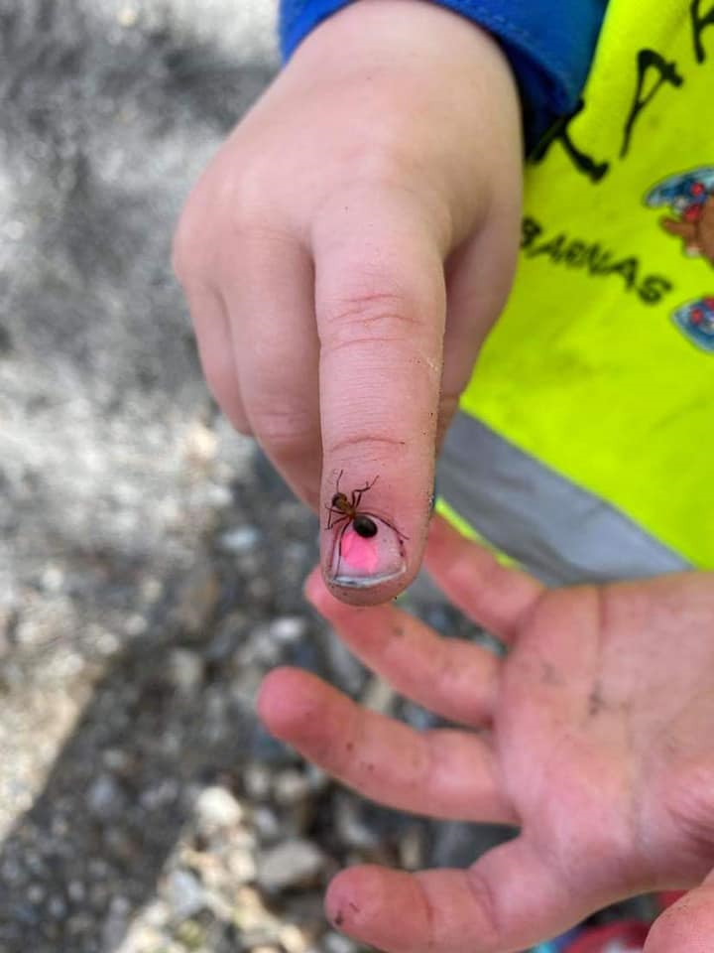

LEK

Leken er barnas dominerende virksomhet. Leken kjennetegnes ved at den er en frivillig aktivitet som barnet selv velger å delta i. Mye av leken i barnehagen er sosial lek – spesielt rolleleken, men også de andre lekeformene er preget av sosialt samspill. Leken stiller krav til barna om åpenhet, fleksibilitet og til god fantasi.

I leken får barna fin trening i å sette seg inn i andres sted (empati), systematisere og bearbeide inntrykkene sine slik at de gir mening. De får trening i å lytte, forhandle, gjøre avtaler, kontrollere impulser, vente på tur, inngå kompromisser, hjelpe hverandre og dele med hverandre. Samtidig er det viktig at de tør å hevde egne ønsker, ideer og forslag.

Leken er en livsviktig aktivitet, den er iboende i barna og den foregår på deres arena. Lek skal være morsomt, givende og skape glede, vennskap, latter og trivsel. Vi vektlegger å avsette god tid og ro rundt barnas frilek og de voksne avbryter leken minst mulig.

BARNEHAGENS FAGOMRÅDER
«Fagområdene gjenspeiler områder som har interesse og egenverdi for barn i barnehagealder, og skal bidra til å fremme trivsel, allsidig utvikling og helse. Barnehagen skal se fagområdene i sammenheng, og alle fagområdene skal være en del av barnehagens innhold» (KD, 2017, s.47).

KOMMUNIKASJON, SPRÅK OG TEKST
Barnehagen skal bidra til at barna får utforske og utvikle sin språkkompetanse og få erfaring med flere kommunikasjonsformer. Vi skal benytte oss av varierte rim, regler, sang, musikk og fortellinger.

KROPP, BEVEGELSE, MAT OG HELSE
Barnehagen skal legge til rette for at alle barn skal få en positiv selvoppfatning gjennom kroppslig mestring. Barna skal skaffe seg gode erfaringer med varierte og allsidige bevegelser og utfordringer. Godt kosthold, aktivitet og hvile er viktig for å utvikle en sunn kropp.

KUNST. KULTUR OG KREATIVITET
Gjennom skapende virksomhet i barnehagens inne
-og uterom, skal barna få ta i bruk fantasi, kreativ tenkning og skaperglede.

NATUR, MILJØ OG TEKNIKK
Barnehagen skal gi barna et mangfold av opplevelser og erfaringer med naturen til ulike årstider som kan bidra til at barna blir glade i naturen. De skal få en forståelse for dens egenart og gir barna vilje til å verne om naturressurser, naturens mangfold og bidra til en bærekraftig utvikling.

ANTALL, ROM OG FORM
Barna skal få mulighet til å utvikle sin matematiske kompetanse gjennom variert arbeid med ulike verktøy og i forskjellige miljøer. Barnehagen skal legge til rette for at barna får utforske, oppdage, finne løsninger og at de får forståelse for sammenhenger.

ETIKK, RELIGION OG FILOSOFI
Barnehagen skal bidra til at barna tilegner seg samfunnets grunnleggende normer og verdier. Vi skal bidra til at barna utvikler interesse og respekt for hverandre og forstår verdien av likheter og ulikheter i et fellesskap.

NÆRMILJØ OG SAMFUNN
Barnehagen skal bidra til at barna skal utvikle tillit til egen deltakelse og påvirkning av fellesskapet, samt at de utvikler forståelse for ulike tradisjoner og levesett.

TEGN TIL TALE

Vi har valgt å bruke tegn til tale med alle barna i Vidarheim barnehage for å forsterke og styrke det verbale språket og måten barna kan kommunisere på. Dette vil gi de mindre barna som enda ikke har så mye verbalt språk flere verktøy til å uttrykke seg og det vil støtte de minoritetsspråklige barna i deres språklige utvikling. Bruk av tegn til tale vil samtidig være til hjelp og støtte for alle barna i deres språkutvikling, samhandlinger og kommunikasjon med andre.

FLERKULTURELL BARNEHAGE

Øyer kommune har bosatt flyktninger og asylsøkere i flere tiår. Vi har også hatt en betydelig arbeidsinnvandring til kommunen. Dette har beriket kommunen vår på mange måter. Mangfold må sees på som en ressurs og en berikelse. Alle har noe å bidra med, noe som er verdifullt og bør ivaretas. Det å være flerspråklig, ha kunnskap om andre kulturer, tradisjoner og religioner er en ressurs, spesielt i internasjonal målestokk.

Barnehager som skaper nysgjerrighet for de ulike språkene som snakkes i barnehagen, gir gode muligheter for barnas språktilegnelse. Barna får utvikle en interesse og en respekt for hverandres språk. Å sammenligne språk og utforske ulike sider ved språk bidrar til at barna får utvidet sin forståelse for språk. De får det som kalles en metaspråklig bevissthet. Denne forståelsen er viktig for all videre språklæring.

For oss på Vidarheim er det å være flerkulturell en del av hverdagen vår. Å lære å være ulike sammen er en viktig verdi som vi ønsker at barna på Vidarheim skal ha med seg resten av livet.

Øyer kommune har utarbeidet en veileder «Tospråklig opplæring i barnehage og skole» som vi følger. Vi har en støttepedagog som jobber med barnas språkutvikling i barnehagene i Øyer. Denne ressursen er fordelt etter antall flerspråklige barn pr barnehage.

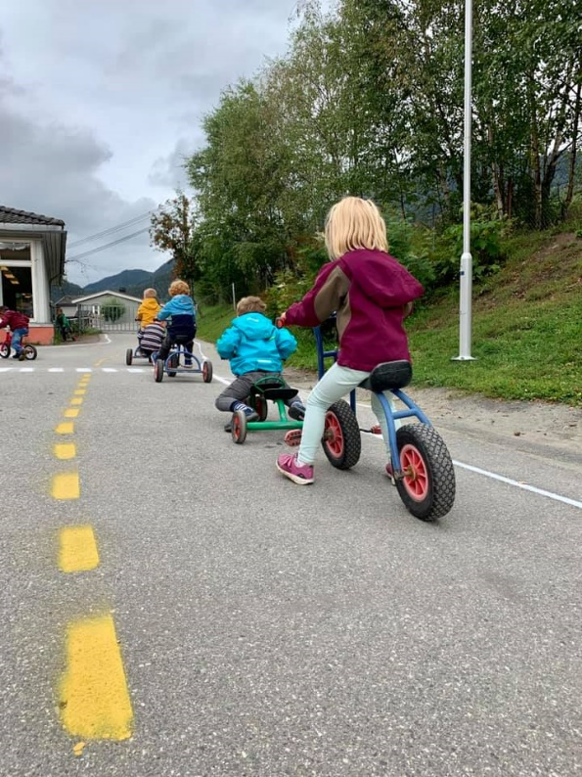

OVERGANGER

Alle overganger i barns liv er viktige og må tas på alvor for å skape trygghet og forutsigbarhet for barna. Den første overgangen er fra hjem til barnehage. Vi har ingen fastlagt mal på hvordan denne overgangen skal være, men anbefaler at dere minimum bruker tre dager på oppstarten i barnehagen. Tilvenningsprosessen står beskrevet i «Praktisk informasjon A-Å».

Innad i barnehagen vil vi også få overganger hvor
det blir bytte av avdelinger og noe rullering av ansatte. Også her har vi fokus på barnas trygghet. Gjennom året har vi åpne dager og fellessamlinger slik at barna får et innblikk i andre deler av barnehagen. På våren gjennomfører vi besøk på avdelingene hvor barna får være et par halve dager sammen med personalet som skal være på deres avdeling til høsten

For skolestarterne er det en plan, sammen med de private barnehagene i Øyer, for innskriving og besøksdager på Solvang barneskole på vårhalvåret. Siste året i barnehagen skal forberede barna på skolestarten. Vi jobber med sosiale ferdigheter og områder som er viktige for den aktuelle gruppen hvert år. Dette kan for eksempel være alt fra begreper, ta imot beskjeder, regellek eller å jobbe med gruppens fungering sammen sosialt. Det utarbeides en årlig kort plan som deles ut til foresatte ved oppstarten av det siste året.

INNSATS-OMRÅDE

For perioden 2020-2024 har vi valgt tre hovedområder for det pedagogiske arbeidet vårt:
- Prosjektarbeid
- IKT
- Estetiske fag

Vi har valgt disse tre områdene for å øke fokuset på barns 100 språklighet. Vi vil arbeide for at barna på Vidarheim har mange måter å uttrykke seg på og ikke kun med det verbale språket (se verset på siste side).

Deler av dette arbeidet vil være rettet mot kompetansehevingstiltak for personalet slik at de er bedre rustet til å jobbe med dette i arbeidet med barna.
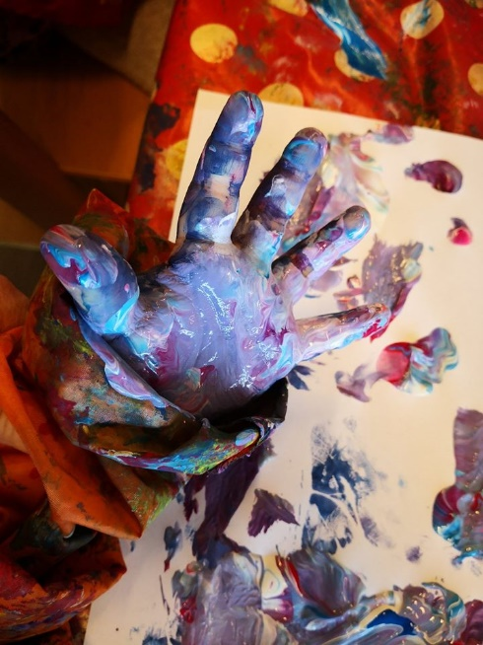

ÅRSHJUL

AUGUST
- Ferieavvikling
- Tilvenning for nye barn og for nye avdelinger

SEPTEMBER
- Grønnsaksuke – uke 36
- Grønnsakssuppe til foreldre
- Brannvernuke – uke 38
- Foreldremøte
- Foreldresamtaler for de nye barna, men det er mulig for alle å gi beskjed hvis en ønsker en samtale så tas de fortløpende.
- Gjennomføring av kartlegging av 5 – åringene v/kommune-fysioterapeuten.

OKTOBER
- Høstferieuke – uke 41
- Fellesskapsuker – uke 43 og 44
- Høstfest
- Stavsmart’n for skolestartere
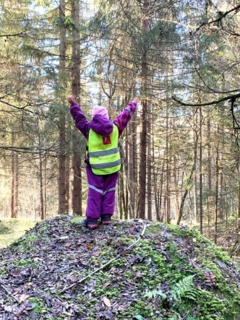

NOVEMBER

DESEMBER
- Adventssamlinger
- Lucia – 13/12
- Nissefest
- Juletrefest
- Jul – barnehagen stengt

JANUAR
- Gjennomføring av observasjoner/kartlegginger og forberedelser til foreldresamtaler skjer i januar og februar.

FEBRUAR
- Sameuke – uke 5/6
- Ski/aktivitetsdag
- Foreldresamtaler gjennomføres i februar og mars.

MARS
- Vinterferie – uke 9
- Innskrivning på Solvang for skolestartere
- Foreldremøte
- Opptak av nye barn- for neste barnehageår. Søknadsfrist 1.mars.

APRIL
- Påskefrokost
- Påske – barnehagen stengt
- Trafikk og førstehjelpsuke – uke 16 (uke 17 i 2023)
- Besøksdager på Solvang for skolestartere

MAI
- Våruker – uke 18 og 19

- Litteraturuke – uke 21
- Dugnad

JUNI
- Foreldremøte for de nye foreldrene.
- Sommerdag for barna
- Sommerfest
- Ferieavvikling

JULI
- Ferieavvikling – feriesamarbeid med Mosjordet barnehage de to siste ukene i juli

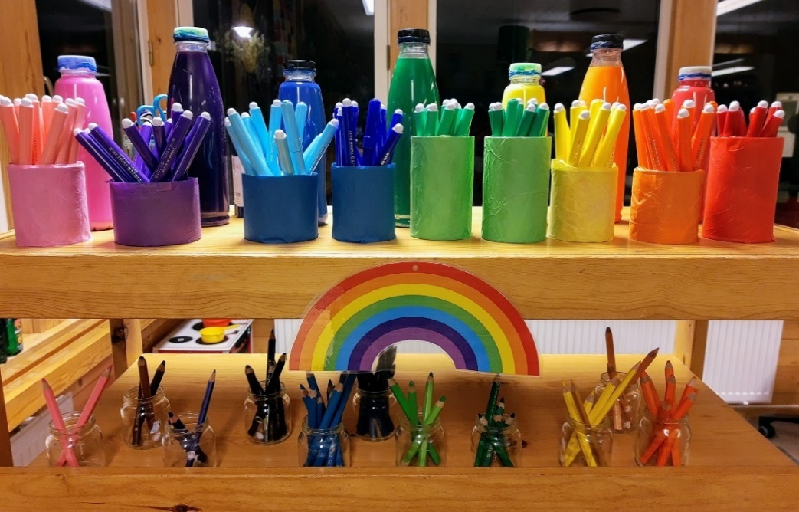
ØVRIGE TING
- Fellessamlinger
- Åpen dag

Tvert imot, det er hundre som finns!
Dikt av Loris Malaguzzi.
Til norsk ved Kari Carlsen og Jan-Erik Sørenstuen

Et barn er laget av hundre.
Barnet har hundre språk
hundre hender
hundre tanker
hundre måter å tenke på
å leke og snakke på
Hundre alltid hundre
måter å lytte på
å undres på og like på
hundre lyster til å forundre seg og like
hundre lyster til å synge og forstå
hundre verdener å oppdage
hundre verdener å finne opp
hundre verdener
å drømme fram
Et barn har hundre språk
(og hundre hundre hundre til)
men frarøves nittini.
Skolen og kulturen
skiller hodet fra kroppen.
Kontaktinformasjon
Vidarheim Barnehage
Kramprudvegen 9
2636 Øyer
Tlf 61 10 19 20
heidi.melby@oyer.kommune.no

Vi ber barnet om:
å tenke uten hender
å handle uten hode
å lytte men ikke snakke
å forstå uten gleden ved
å henføres og overraskes
annet enn til påske og jul.
Man ber dem om:
å bare oppdage
den verden som allerede finns
og av alle hundre
frarøver man dem de nittini andre.
Man sier til dem:
at leken og arbeidet
virkeligheten og fantasien
vitenskapen og fantasteriet
himmelen og jorden
fornuften og drømmene
er hverandres motsetninger.
Vi sier til dem:
at det ikke finnes hundre.
Men barnet sier:
Tvert imot, det er jo hundre som finns!

